Tillsynsbegäran – information om höga naturvärden och fridlysta arter i avverkningsanmälan A 2165-2022 i Norrköpings kommun

Detta dokument behandlar höga naturvärden i avverkningsanmälan A 2165-2022 i Norrköpings kommun. Denna avverkningsanmälan inkom 2022-01-17 00:00:00 och omfattar 2,1 ha.

Vi begär härmed att Skogsstyrelsen fattar beslut enligt miljöbalken som säkerställer att skogens höga naturvärden bevaras samt säkerställer att EU-lagstiftning efterlevs och att artskyddsbrott förhindras. Vi önskar även ta del av de ställningstaganden och beslut som myndigheterna meddelar till följd av aktuell avverkningsanmälan och föreningens inlaga (se 34 § förvaltningslagen).

Nedan beskrivs fynd av naturvårdsarter och fridlysta arter som gjorts i det avverkningsanmälda området.

# Naturvårdsarter

I avverkningsanmälan har följande 5 naturvårdsarter hittats: röd skogslilja (NT, §8), granbarkgnagare (S), purpurknipprot (S, §8), stubbspretmossa (S) och blåsippa (§9). Av dessa är 1 rödlistade. För rödlistade arter har rödlistekategorin angivits inom parentes. Arter som är signalarter enligt Skogsstyrelsen har markerats med (S). För fridlysta arter anges även paragrafen i Artskyddsförordningen som arten är fridlyst enligt.

De påträffade naturvårdsarterna är ett tydligt kvitto på att detta rör sig om en skog med höga naturvärden. I Figur 1 visas en karta över det avverkningsanmälda området, där samtliga fyndplatser för naturvårdsarter som finns registrerade på Artportalen har markerats.

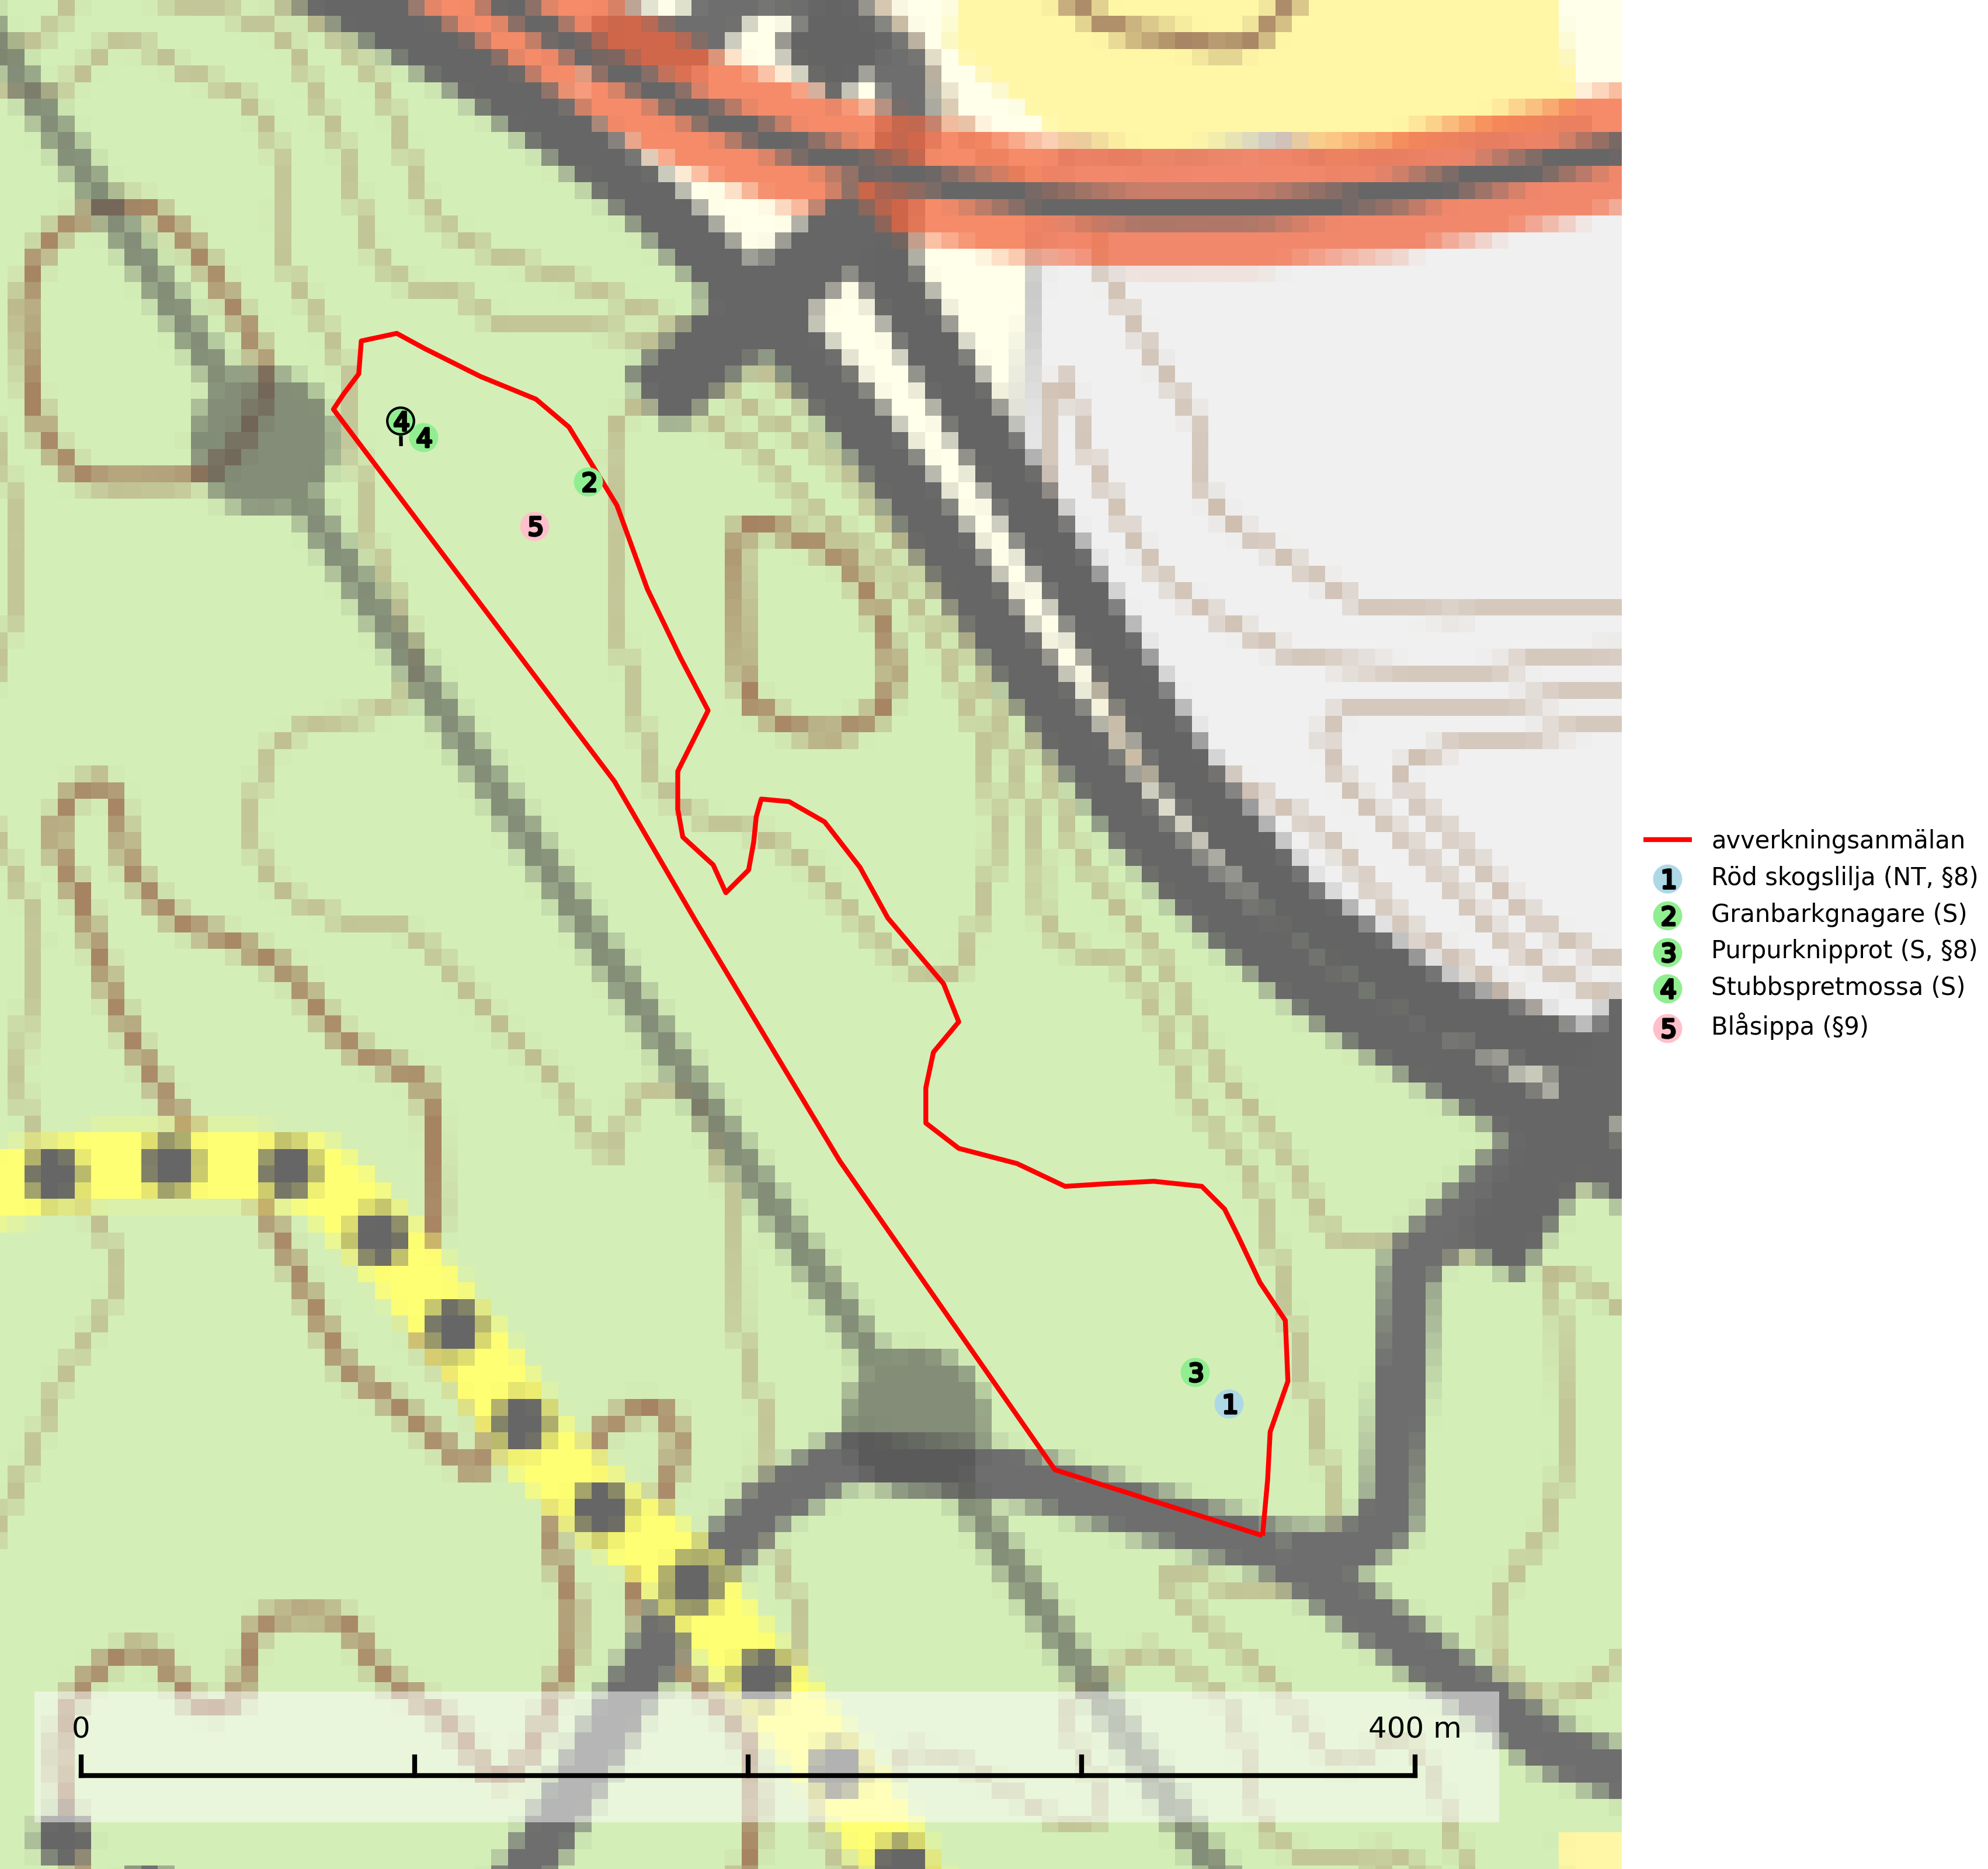

Figur 1. Fyndplatser för naturvårdsarter i det avverkningsanmälda området (röd linje). Markörer utan svart kant är placerade på fyndplatsen. Markörer med svart kant är placerade vid sidan av fyndplatsen och har ett svart streck som visar fyndplatsens exakta position. Kartans mittpunktskoordinat är N 6493979, E 551261 i SWEREF 99 TM.

**Stubbspretmossa** växer på ved i rika löv- och barrskogar med relativt hög luftfuktighet och indikerar fuktiga skogsmiljöer med gott om murken ved och ofta höga naturvärden (SLU Artdatabanken, 2024).

# Fridlysta arter

Följande fridlysta arter har sina livsmiljöer och växtplatser i den avverkningsanmälda skogen: röd skogslilja (NT, §8), purpurknipprot (S, §8) och blåsippa (§9).

**Röd skogslilja (NT, §8)** växer i öppna skogar, oftast i barrskogar, vilka domineras av tall. Den gynnas av kalk och sand och hittas i torrare miljöer än de flesta andra orkidéer. Arten är mycket känslig för markberedning men även av en alltför kraftig beskuggning. Den är känslig mot slutavverkning men vissa skogsbruksåtgärder kan möjligen gynna arten om det görs på rätt sätt. Röd skogslilja är fridlyst enligt 8 § artskyddsförordningen och placerad högst upp i Skogsstyrelsens värdepyramid för bedömning av skog med höga naturvärden (SLU Artdatabanken, 2024; Nitare & Skogsstyrelsen, 2019).